

# 目录

## 农产品



玉米、大豆、豆油、豆粕

11号糖、2号棉花

**02 03**

**金属**

黄金、白银、铜

**能源 01**

WTI原油、天然气

**目录** **04**

## 汇率、利率

美元、英镑、日元、欧元美债

# 能源

### 原油

140,000.00

120,000.00

100,000.00

80,000.00

60,000.00

40,000.00

20,000.00

0.00

600,000.00

500,000.00

400,000.00

300,000.00

200,000.00

100,000.00

0.00

(100,000.00)

(200,000.00)

(300,000.00)

天然气

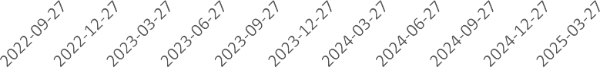 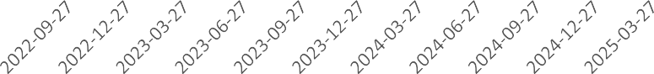

净持仓 多头持仓 空头持仓

基金多头持仓:88,289张,环比上涨3.39%；基金空头持仓:43,276张,环比上涨1.44%

净持仓 多头持仓 空头持仓

基金多头持仓:203,763张,环比上涨8.17%；基金空头持仓:319,427张,环比上涨6.20%

# 金属

### 黄金

500,000.00

400,000.00

300,000.00

200,000.00

100,000.00

0.00

### 白银

100,000.00

50,000.00

0.00

(50,000.00)

 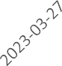 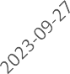 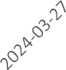 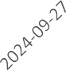 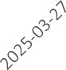  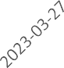 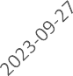 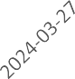 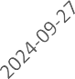 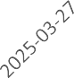

净持仓 多头持仓 空头持仓

基金多头持仓:237,118张,环比下跌0.89%；基金空头持仓:57,178张,环比下跌9.58%

200,000.00

150,000.00

100,000.00

50,000.00

0.00

(50,000.00)

### 1号铜

净持仓 多头持仓 空头持仓

基金多头持仓:68,238张,环比上涨3.74%；基金空头持

仓:20,716张,环比上涨2.91%

 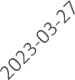 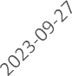 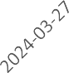 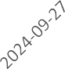 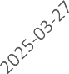

净持仓 多头持仓 空头持仓

基金多头持仓:65,597张,环比下跌4.81%；基金空头持仓:47,512张,环比下跌6.10%

300,000.00

200,000.00

100,000.00

0.00

(100,000.00)

(200,000.00)



大豆

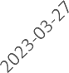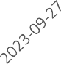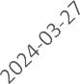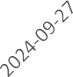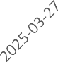

净持仓 多头持仓 空头持仓

200,000.00

150,000.00

100,000.00

50,000.00

0.00

(50,000.00)

(100,000.00)



豆油

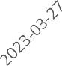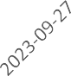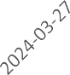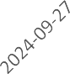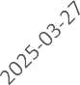

净持仓 多头持仓 空头持仓

基金多头持仓:166,461张,环比下跌6.11%；基金空头持仓:123,708张,环比上涨11.14%

基金多头持仓:149,715张,环比下跌2.97%；基金空头持仓:85,501张,环比上涨2.21%

200,000.00

150,000.00

100,000.00

50,000.00

0.00

(50,000.00)

(100,000.00)

(150,000.00)



豆粕

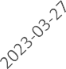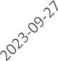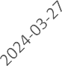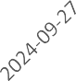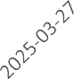

净持仓 多头持仓 空头持仓

700,000.00

500,000.00

300,000.00

100,000.00

(100,000.00)

(300,000.00)



玉米

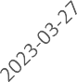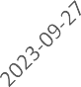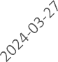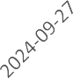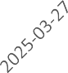

净持仓 多头持仓 空头持仓

基金多头持仓:91,037张,环比下跌2.94%；基金空头持仓:182,687张,环比上涨2.72%

基金多头持仓:261,231张,环比上涨1.86%；基金空头持仓:346,219张,环比上涨8.32%

350,000.00

250,000.00

150,000.00

50,000.00

(50,000.00)

(150,000.00)



### 11号糖

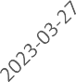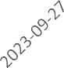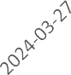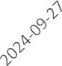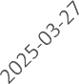

净持仓 多头持仓 空头持仓

160,000.00

110,000.00

60,000.00

10,000.00

(40,000.00)



### 2号棉花

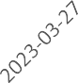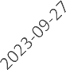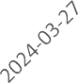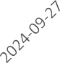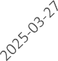

净持仓 多头持仓 空头持仓

基金多头持仓188,919张,环比下跌1.90%；基金空头持仓:174,778张,环比下跌0.88%

基金多头持仓:56,539张,环比下跌5.80%；基金空头持仓:91,856张,环比上涨11.45%

55,000.00

45,000.00

35,000.00

25,000.00

15,000.00

5,000.00

(5,000.00)

### 美元指数

200,000.00

150,000.00

100,000.00

50,000.00

0.00

(50,000.00)

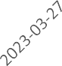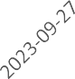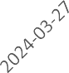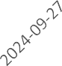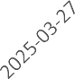(100,000.00)

### 英镑兑美元

 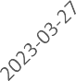 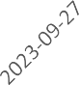 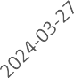 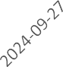 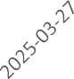

净持仓 多头持仓 空头持仓

净持仓 多头持仓 空头持仓

基金多头持仓：17,583张,环比上涨13.15%；基金空头持仓:18,200张,环比上涨12.26%

基金多头持仓:90,171张,环比上涨0.38%；基金空头持仓:62,887张,环比上涨5.53%

日元兑美元

300,000.00

200,000.00

100,000.00

0.00

(100,000.00)

(200,000.00)

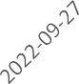 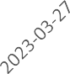 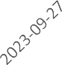 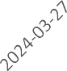 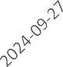 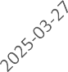

净持仓 多头持仓 空头持仓

500,000.00

400,000.00

300,000.00

200,000.00

100,000.00

0.00



### 欧元兑美元

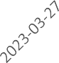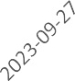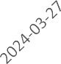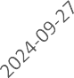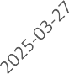

净持仓 多头持仓 空头持仓

基金多头持仓:188,382张,环比上涨0.77%；基金空头持仓: 26,049张,环比上涨18.42%

基金多头持仓: 191,172张,环比下跌1.45%；基金空头持仓: 131,752张,环比上涨2.92%

# 利率

1,500,000.00

500,000.00

(500,000.00)

(1,500,000.00)

### 2年国债

2,500,000.00

500,000.00

(1,500,000.00)

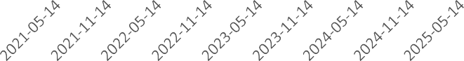(3,500,000.00)

### 5年国债

 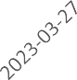 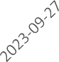 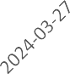 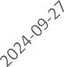 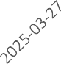

净持仓 多头持仓 空头持仓

非商业多头持仓: 596,067张,环比上涨5.83%；空头持仓:

1,858,957张,环比上涨4.31%

2,000,000.00

1,000,000.00

0.00

(1,000,000.00)

(2,000,000.00)

### 10年国债

净持仓 多头持仓 空头持仓

非商业多头持仓: 522,528张,环比下跌1.55%；空头持仓: 2,864,221张,环比上涨3.83%

 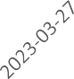 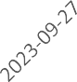 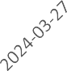 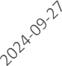 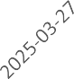

净持仓 多头持仓 空头持仓

非商业多头持仓: 498,566张,环比上涨6.69%；空头持仓: 1,348,785张,环比下跌3.38%

△ 免责声明

此报告由瑞达国际所编制。本报告采用之资料及意见均相信可靠及准确，但本公司并不对各分析或有关资料之可 靠性及准确性作出全面性保证。本报告只供客户或读者作参考之用，客户或读者不应完全依靠本报告内容作为投资准则。

本报告之资料及意见如有任何更改，恕不另行通知。本报告并非及并无意图构成任何作价或招揽进行买卖本报告 提及的商品。本公司不会对任何因依靠本报告作出

任何买卖而引致之任何损失承担任何责任。

24小时客服电话： 00852 - 25342000/86 - 13603059885

24小时传真电话： 00852 - 25632368

客服邮箱： cs@ruida- int . com

客服QQ： 203195058/2938472186

网址：[www.](http://www/) ruida- int . com

地址: 香港湾仔菲林明道8号大同大厦17楼05 - 06室